**Σκοπός:** Θα φτιάξουμε την τρίτη σελίδα της προσομοίωσης του παραμυθιού, όπου θα συναντηθούν άλλα 2 συναισθήματα (Απέχθεια και Έκπληξη)

Scratch:

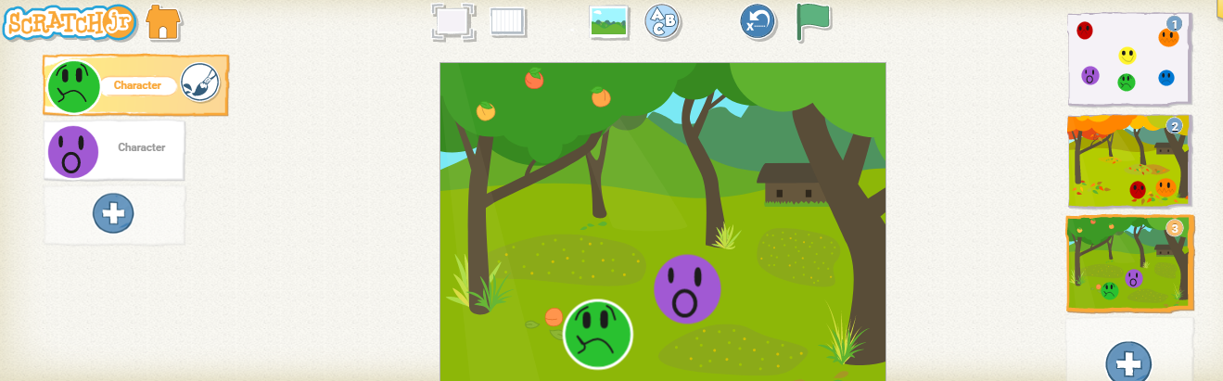

Αλλάζουμε το φόντο και προσθέτουμε τα 2 συναισθήματα που θέλουμε.

**Πρόγραμμα Απέχθεια:**



**Πρόγραμμα Έκπληξη:**



Η Απέχθεια δηλώνει πως όλα την αηδιάζουν και στέλνει εντολή να εμφανιστεί η Έκπληξη. Η Έκπληξη αναφέρει πως αυτό συμβαίνει επειδή ζουν χωριστά. Στέλνει ειδοποίηση στην Απέχθεια να μιλήσει και να συμφωνήσει μαζί της.